Повідомлення для користувачів статистичної інформації за результатами проведення анкетного опитування
щодо статистичних даних, наведених у статистичному збірнику «Основні показники охорони навколишнього середовища м. Києва»

1. Стислий опис результатів проведення анкетного опитування
Анкетне опитування проводилося з 01 по 31 жовтня 2019 року.
Тема опитування: інформація щодо статистичних даних, наведених у статистичному збірнику «Основні показники охорони навколишнього середовища м. Києва».
Мета опитування: вивчення рівня задоволення інформаційних потреб користувачів статистичної інформації щодо показників навколишнього середовища, наведеної у статистичному збірнику «Основні показники охорони навколишнього середовища м. Києва».
Публікації: статистичний збірник «Основні показники охорони навколишнього середовища м. Києва».
Анкета вміщувала запитання щодо використання користувачами у своїй професійній діяльності статистичної інформації зі збірника "Основні показники охорони навколишнього середовища м. Києва", мети та періодичності, розділів, що використовуються у роботі найчастіше, задоволення поданням інформації, наповненням, оформленням та термінами видання збірника тощо; оцінки якості статистичної інформації, наведеної у статистичному збірнику, найбільш важливих критеріїв якості, інформаційної підтримки користувачів, ступеня задоволення інформаційним наповненням статистичного збірника та поліпшення його якості.

  - Відомості щодо користувачів статистичної інформації, які
взяли участь в опитуванні.

за статтю : за віком:

за освітою:
вища – 100%, з них з вищим ступенем – 17%
за сферою діяльності:
державна влада/місцеве самоврядування – 34%
наукова діяльність, освіта – 50%
ЗМІ – 8%
громадські організації – 8%

1.2. Основні висновки за результатами анкетного опитування:

83% опитаних зазначили, що використовують статистичну інформацію зі статистичного збірника періодично, 17% – постійно.
73% користувачів зазначили, що термін видання статистичного збірника цілком задовольняє потреби та 27 % – частково відповідає потребам.
Користувачі зазначили, що інформацію щодо статистичних показників охорони навколишнього середовища м. Києва використовували з метою:
83% – аналізу і програмування соціально-економічного розвитку м.Києва;
67% – наукових досліджень та розробок;
42% – моніторингу виконання загальнодержавних програм розвитку;
25% – розробки концепцій, програм, законодавчих і нормативно-правових актів, інших документів.

Частота використання користувачами інформації
статистичного збірника
"Основні показники охорони навколишнього середовища м. Києва"
за розділами:
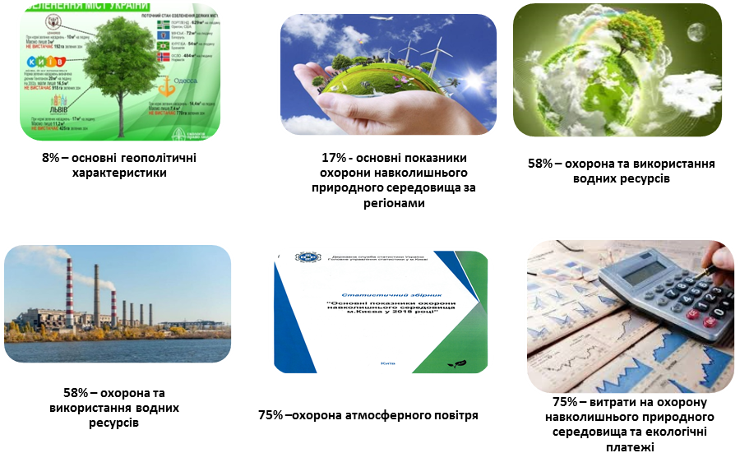
100% опитаних оцінили статистичну інформацію, наведену у статистичному збірнику «Основні показники охорони навколишнього середовища м.Києва», на «відмінно» та «добре» за всіма критеріями якості («Відповідність/Релевантність» та «Своєчасність/Пунктуальність» оцінили на «відмінно» 42% користувачів, та «добре» – 58%,«Точність/надійність» та «Послідовність/Узгодженість та Зіставність/ Порівнянність» оцінили на 33% – «відмінно» та 67% – «добре», «Доступність та Зрозумілість/Ясність» 50% – «відмінно» та 50% – «добре»).
Дії фахівців Головного управління статистики щодо надання відповідей на запити користувачі оцінили на оцінку «відмінно» – 83% та «добре» – 17%.
100% опитаних планують і надалі користуватися інформацією, яка розміщена в збірнику.
Інформаційне наповнення статистичного збірника «Основні показники охорони навколишнього середовища м.Києва» на «відмінно» оцінили 67% користувачів, та «добре» – 33%.
92% опитаних зазначили, що їх цілком задовольняє подання інформації та оформлення статистичного збірника

2. Заходи, які передбачається здійснити на підставі отриманих результатів анкетного опитування для поліпшення якості статистичної інформації
Результати опитування будуть використані для оптимізації роботи Головного управління статистики у м. Києві при підготовці чергового статистичного збірника «Основні показники охорони навколишнього середовища м. Києва».
2.1. Пропозиція. Розділ «Екологічні витрати» доцільно розширити структурою витрат (за напрямами) із міського бюджету та міського фонду охорони навколишнього природного середовища.
Коментар. Розділ «Витрати на охорону навколишнього середовища та екологічні платежі» включає показник «Витрати на охорону навколишнього середовища за рахунок кошів місцевих бюджетів».
Також цей розділ можливо доповнити показником «У т.ч. з місцевих фондів охорони навколишнього природного середовища».

3. Пропозиції та зауваження користувачів статистичної інформації, які не можуть бути враховані, з обґрунтуванням їх відхилення.
3.1. Пропозиція. У регіональному вимірі окрім м. Києва надавати спільну інформацію «місто Київ + Київська область».
Коментар. Органи державної статистики здійснюють збирання та опрацювання статистичної інформації згідно з переліком робіт, періодичністю, у розрізі та в терміни, визначені Планом державних спостережень (далі – План) на відповідний рік. Головне управління статистики у м. Києві здійснює збирання та опрацювання статистичної інформації тільки по м. Києву. Розробка статистичних даних по Київській області належить до компетенції Головного управління статистики у Київській області. Слід зазначити, що статистична інформація за регіонами надається в розділі «Основні показники охорони навколишнього середовища природного середовища за регіонами».

3.2. Пропозиція. Доцільним є окремий розділ щодо обсягу та структури інвестицій у сфері охорони довкілля (поводження з відходами, очисні споруди, водовідведення, сучасні еко-технології) крім капітальних інвестицій, витрат підприємств, організацій міста.
Коментар. Статистичний збірник вміщує окремий розділ «Витрати на охорону навколишнього середовища та екологічні платежі», в якому представлена інформація щодо витрат та структури витрат на охорону навколишнього середовища за видами природоохоронних заходів. Інформація щодо витрат на охорону навколишнього природного середовища наводиться за даними форми звітності № 1-екологічні витрати (річна) «Витрати на охорону навколишнього природного середовища та екологічні платежі»

3.3. Пропозиція. Формат не дуже зручний для практичного користування, таблиці бажано надавати більш стисло.
Коментар. Збірник готується відповідно до "Рекомендацій щодо підготовки публікацій органами державної статистики", затверджених Наказом Держкомстату від 30.12.2008 №529.

3.4. Пропозиція. Інформація не має достатнього рівня деталізації.
Коментар. У збірнику наведені всі показники, що представлені у формах державних статистичних спостережень: "Охорона атмосферного повітря" (ф. № 2-ТП (повітря) (річна) «Звіт про викиди забруднюючих речовин і парникових газів у атмосферне повітря від стаціонарних джерел викидів»);
"Утворення та поводження з відходами" (ф. №1-відходи (річна) "Утворення та поводження з відходами"); "Витрати на охорону навколишнього природного середовища та екологічні платежі" (ф. №1-екологічні витрати (річна) «Витрати на охорону навколишнього природного середовища та екологічні платежі»)

Щиро дякуємо всім користувачам, які взяли участь в опитуванні!

